AULA 09
IoT
Protocolos - MQTT

Por que precisamos de protocolos?
Os sensores geram dados, e em uma grande escala (não sensores e atuadores conectados em um microcontrolador como nas aulas), os dados sem um protocolo ficam presos, logo, inúteis. Com o protocolo MQTT, esses dados são enviados e os atuadores fazem suas devidas ações.

Protocolos IoT
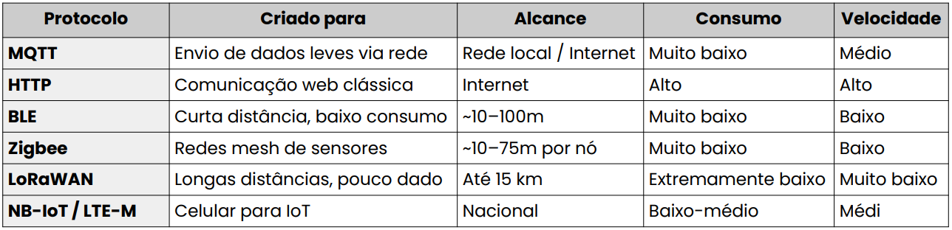

MQTT – Message Queuing Telemetry Transport
Características
- Roda sobre TCP/IP
- Porta 1883 (sem criptografia) e 8883 (criptografia TLS)
- Publish/Subscribe Alguém publica e alguém se inscreve para receber
- Broker Intermediário, é ele quem recebe os dados e distribuí
- QoS 0, 1 e 2

Publish e Subscribe
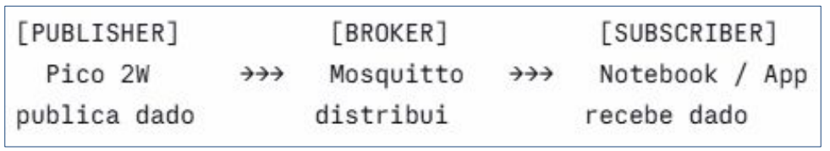
- Publisher Envia o dado
- Broker Recebe e distribui o dado
- Subscriber Recebe o dado
- Tópico Endereço do dado (Ex.: senai/sala/temperatura)

Tópicos
O tópico é como um endereço de pasta
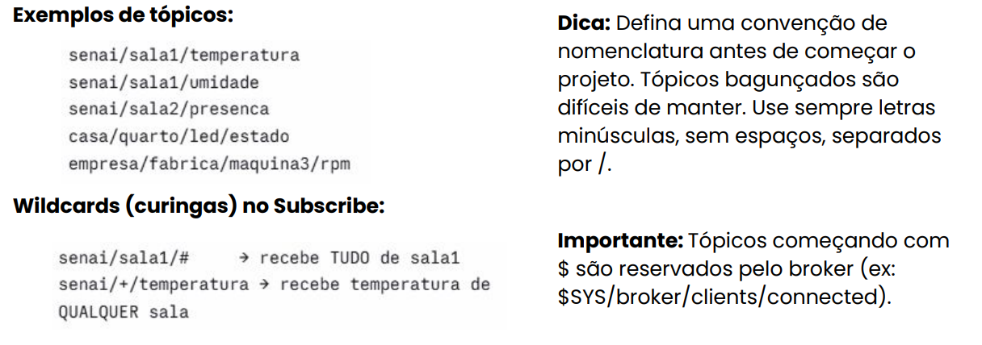

QoS (Quality of Service)
Define o nível de garantia da mensagem do MQTT
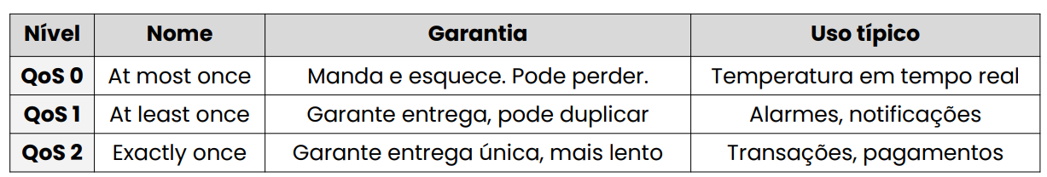Estados 0, e 1 mais utilizado

HTTP
Usa Requisição e Resposta (Response/Request)

Por que não é ideal para IoT?
- Consome muitos
- Mensagens pesadas
- O dispositivo precisa ficar perguntando dado novo (polling) consome bateria
Quando usar?
- Configuração remota de dispositivos
- Integração com APIs
- Quando segurança e compatibilidade são prioridade

BLE
Características
- Alcance de 10 a 100 metros
- Consumo e velocidade baixos (Dura anos com pilha e ~1mbps)
- Conexão ponto a ponto ou broadcast (beacon)
- Não há necessidade de uma estrutura de rede

ZIGBEE
- Rede Mesh onde diversos dispositivos conversam entre si
Características
- Alcance de 10-75m por nó (pode cobrir áreas enormes por conta do Mesh)
- Consumo muito baixo
- Velocidade baixa (250kbps)
- Até 65000 dispositivos na rede

LoRaWAN
Características
- Alcance de 2 a 15km em área aberta
- Consumo extremamente baixo
- Velocidade muito baixa (<50kbps)
- Precisa de gateway LoRa + servidor de rede
É muito utilizado no Agro

NB-IoT e LTE-M
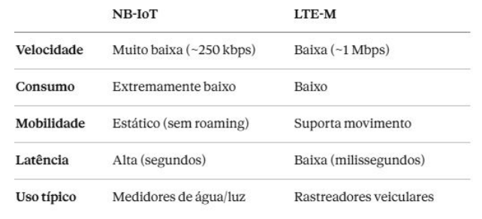
Usa torres 4G/5G para conectar dispositivos IoT
Usa rede que já existe, não precisa de nada mais

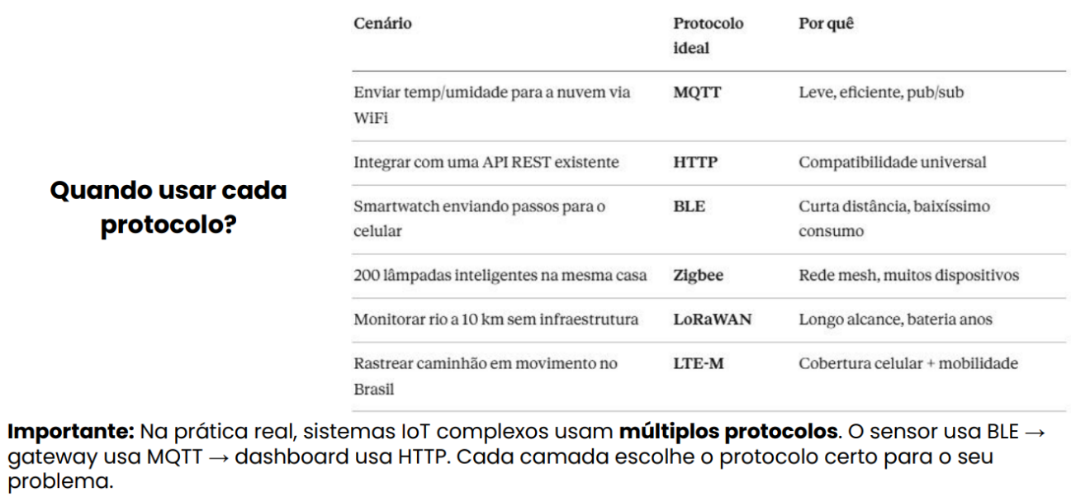
Comparativa Final

